**Bitácora GitHub**

Alfredo Cisneros Reyes

Instituto Tecnológico Nacional de México Campus de Pinotepa

Departamento: Sistemas

Ingeniería en Sistemas Computacionales

Santiago Pinotepa Nacional Oaxaca

Noviembre 2022

**Bitácora GitHub**

Alfredo Cisneros Reyes

Docente: M. Sc. Jesús Hernández Sanches

Instituto Tecnológico Nacional de México Campus de Pinotepa

Departamento: Sistemas

Ingeniería en Sistemas Computacionales

Santiago Pinotepa Nacional Oaxaca

Noviembre 2022

Git

1.-Accedemos a la pagina del Git y damos clic en Descargar para Windows.

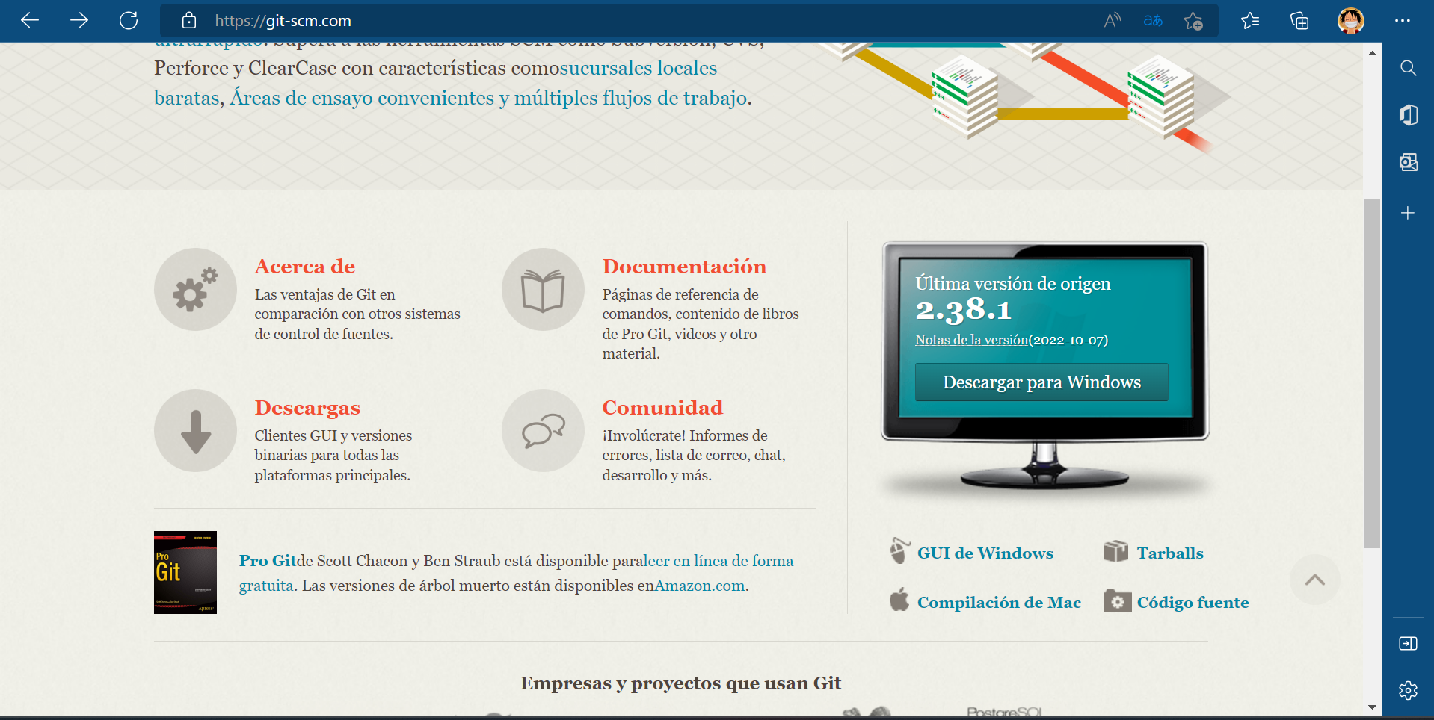

2.-En mi caso seleccione la versión para 64 bits e inmediatamente comenzó la descarga.

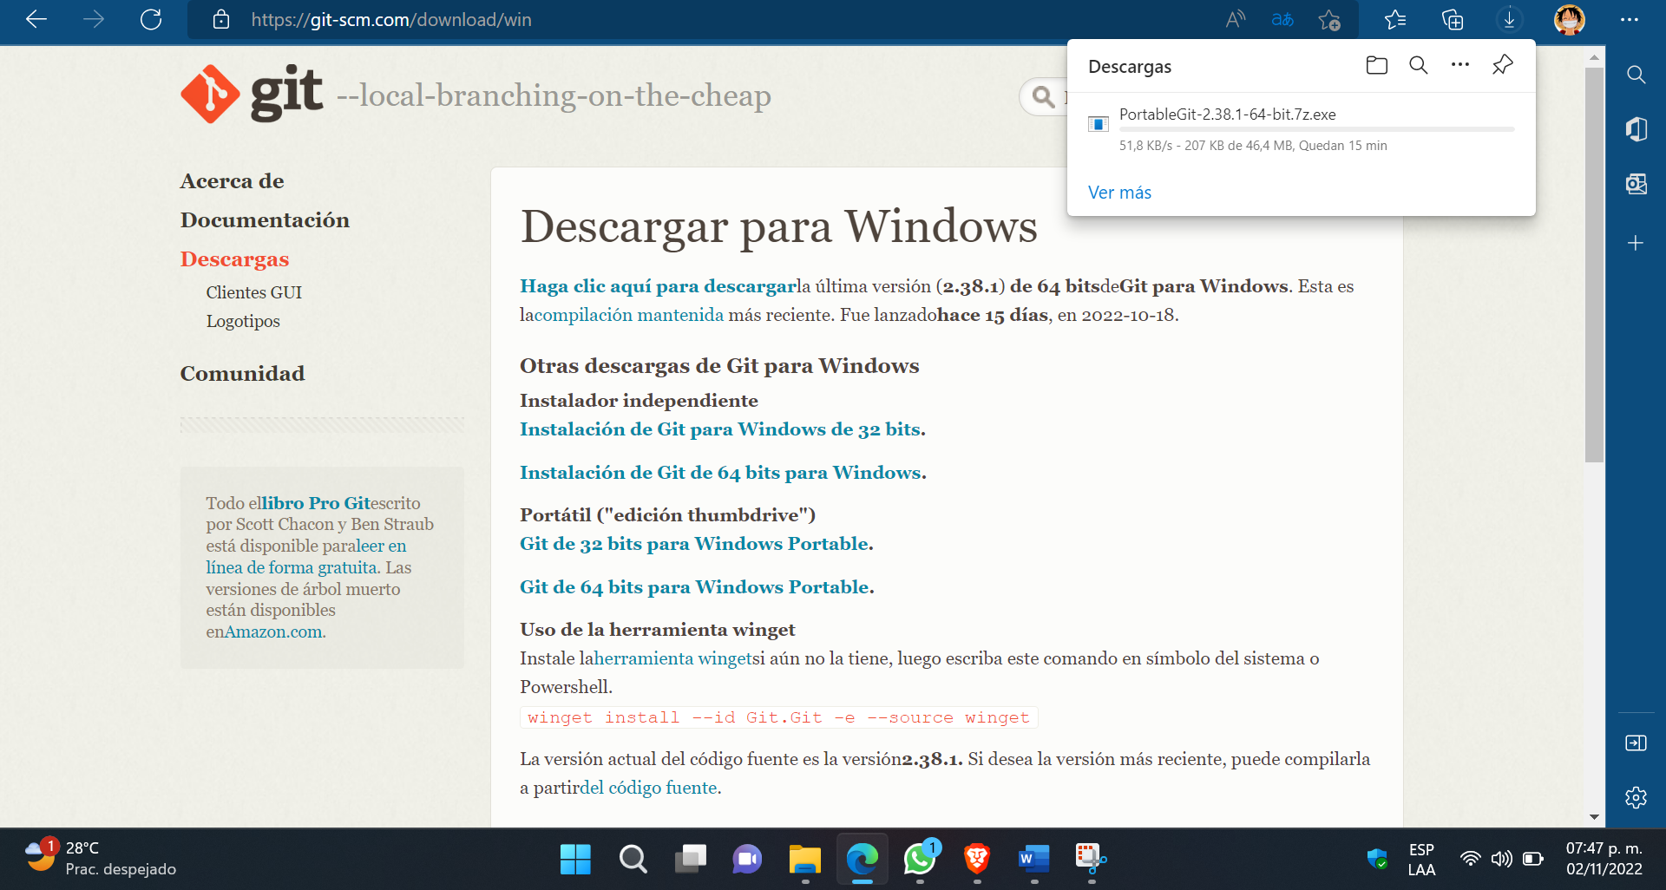

3.-Una vez descargado, ejecutamos el instalador.

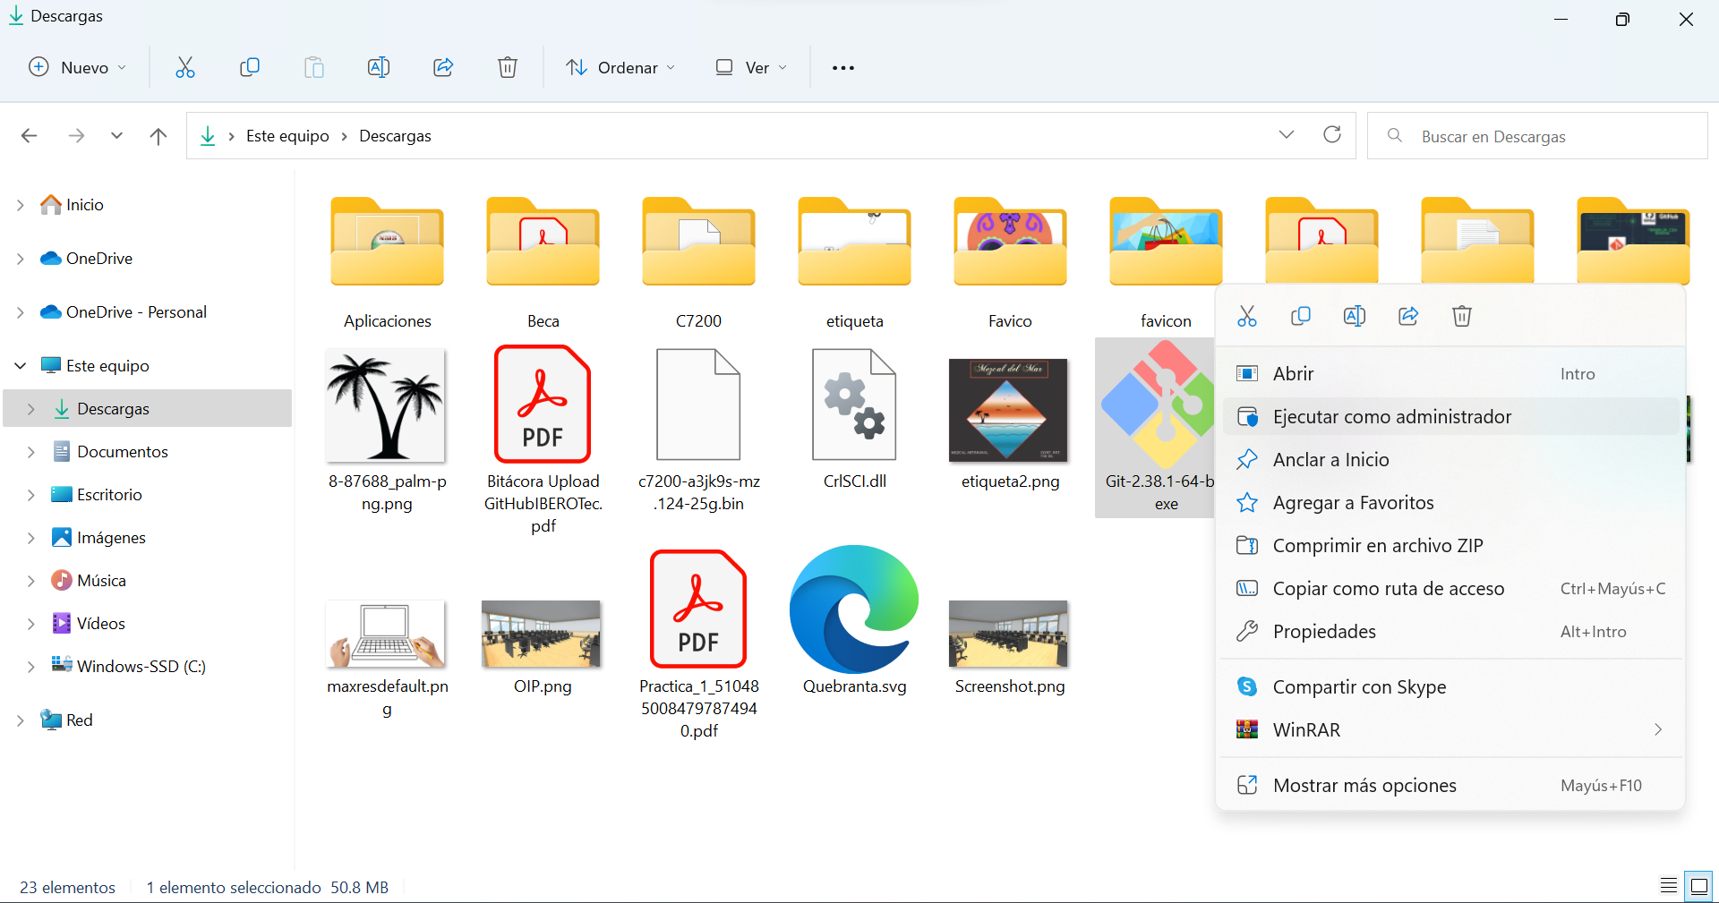

4.-Nos aparecerán los términos y condiciones para el uso del software, damos clic en next.

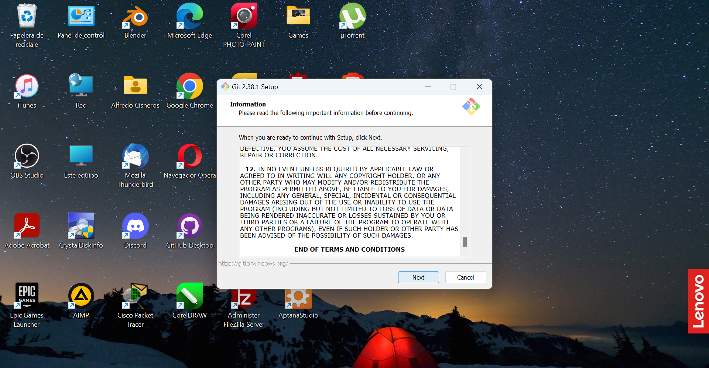

5.-Nos aparecerá en donde queremos guardarlo, yo lo dejare con esa dirección, continúo dando clic en next.

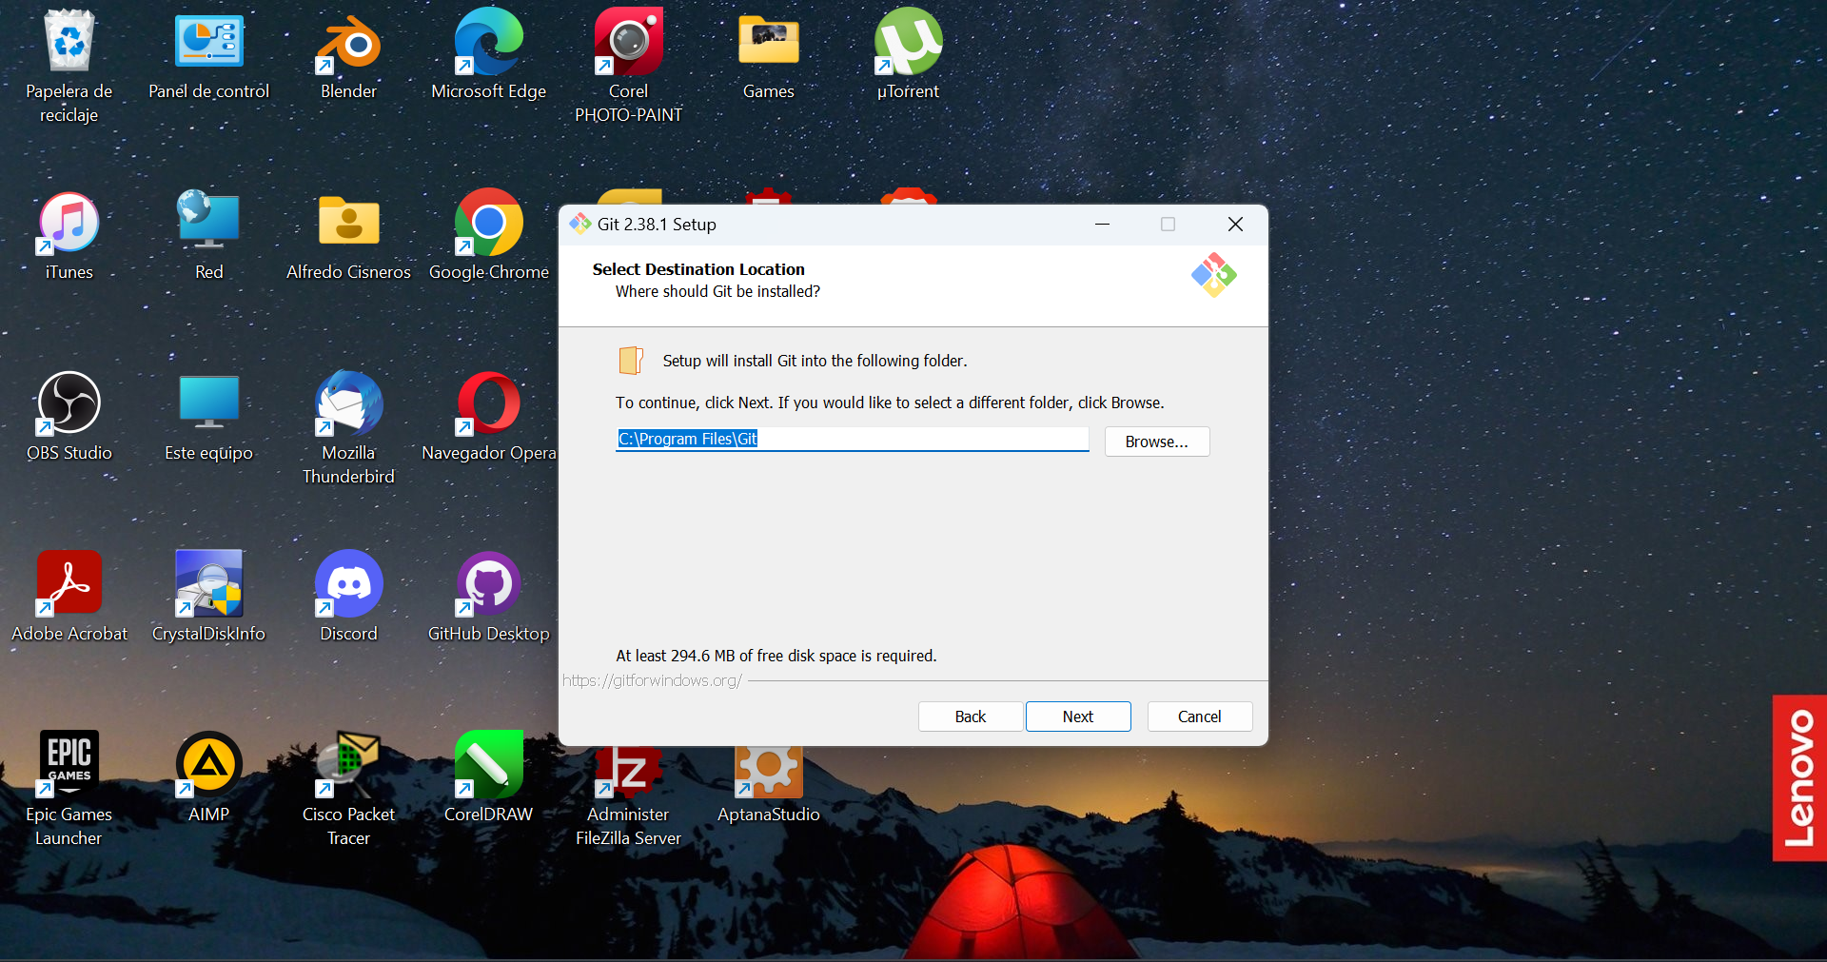

6.-Me pregunta aquí, que es lo que quiero que instale, en mi caso me interesa que se instale la opción marcada de rojo y doy clic en next.

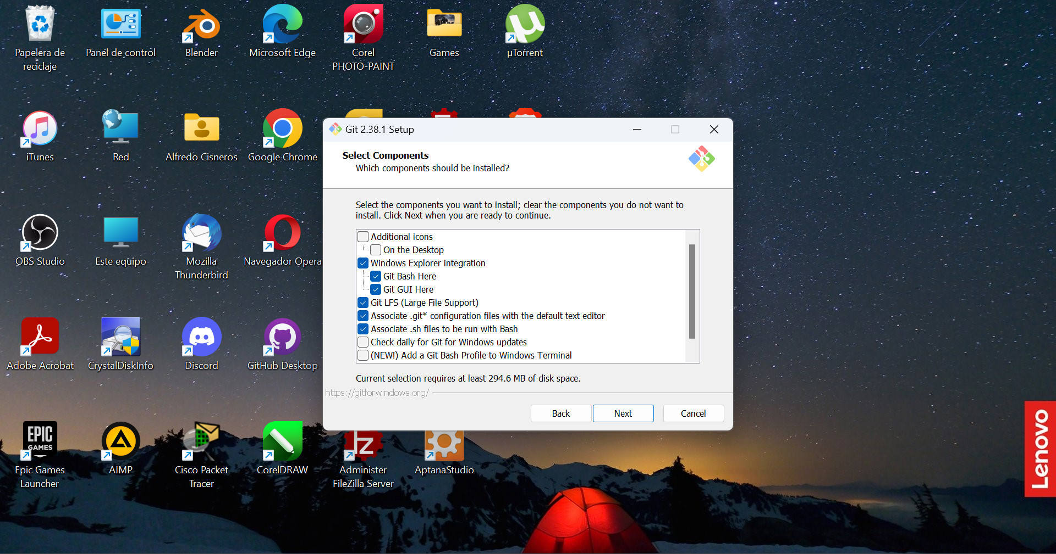

7.-Me pregunta en que folder lo quiero poner, para mí en Git está bastante bien, doy clic en next.

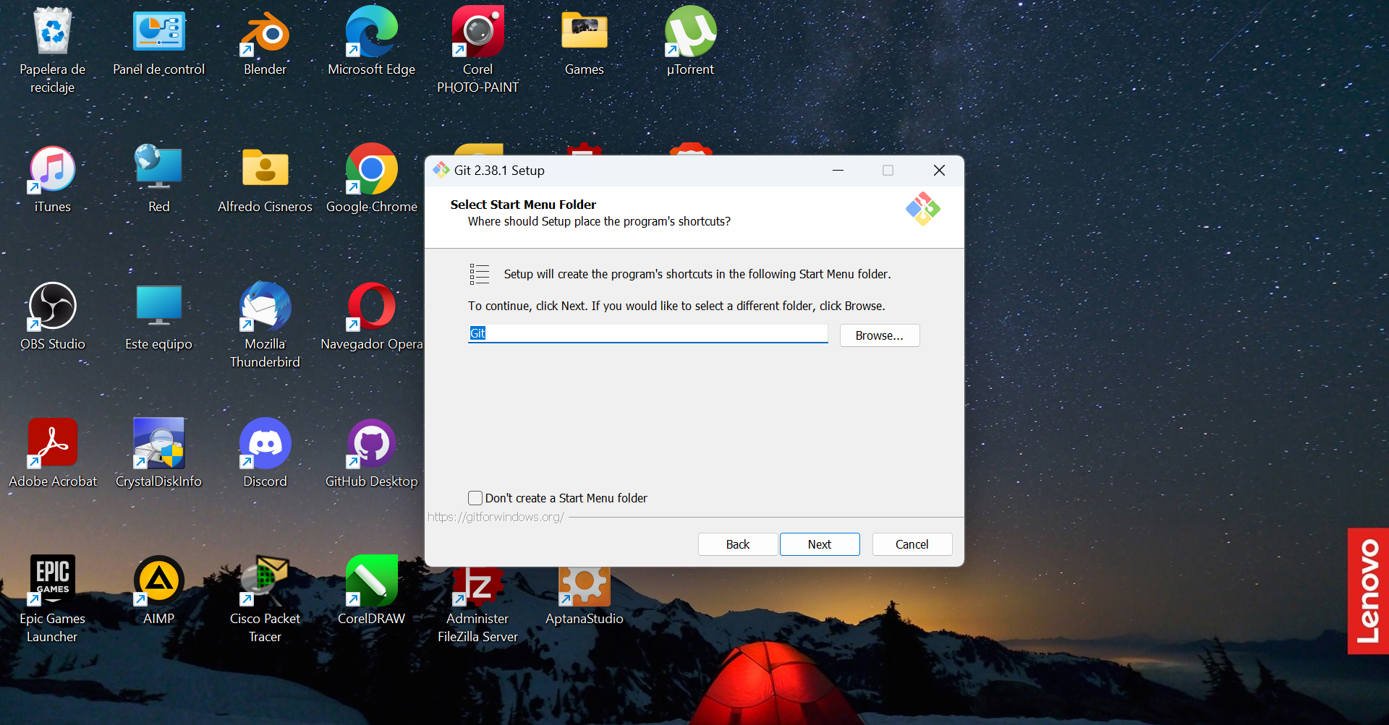

8.-Aquí nos pregunta que editor queremos utilizar, yo lo dejare con sublime text y doy clic en next.

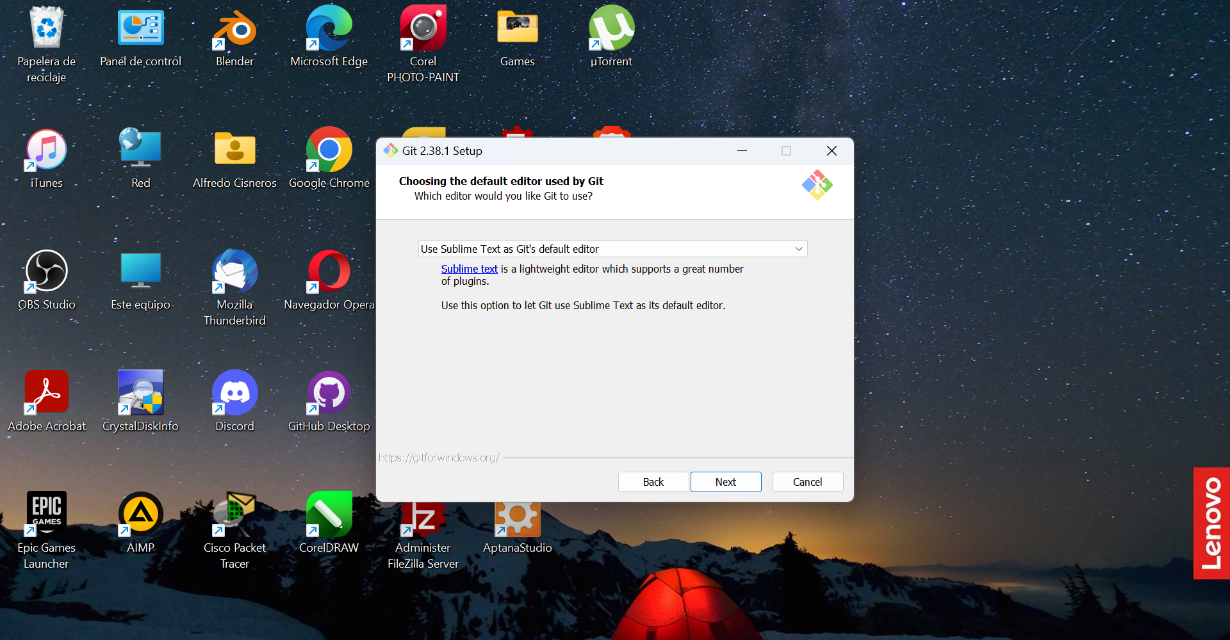

9.-En este apartado lo dejare como se encuentra y doy clic en next.

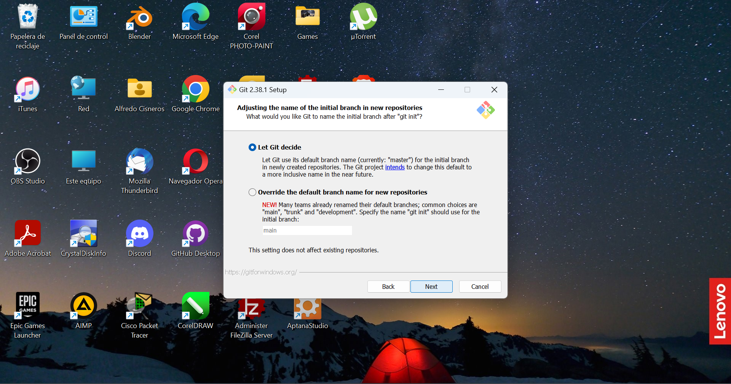

10.-Ahora nos pregunta como requerimos que Git se utilice para nuestros trabajos de desarrollo, dejare la segunda opción y doy clic en next.

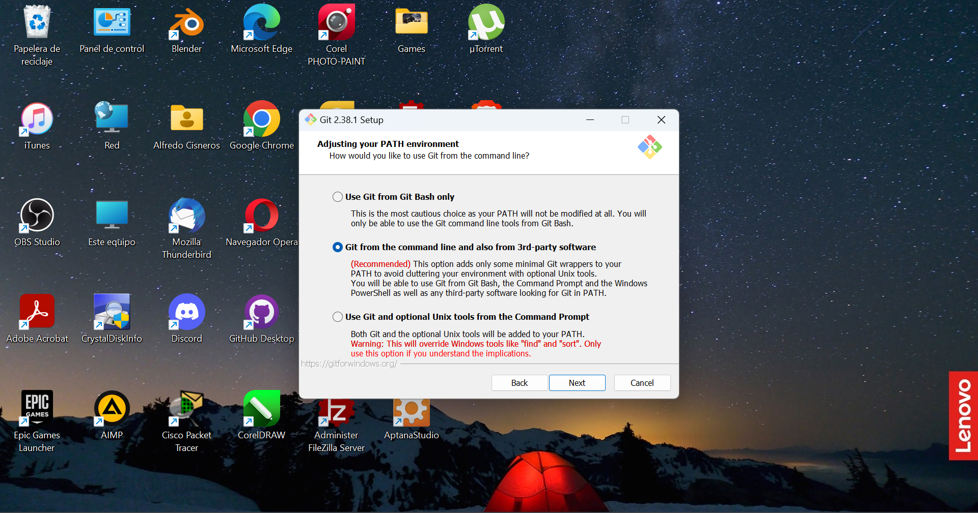

11.-Hecho eso ahora nos pregunta que sistema de seguridad queremos utilizar, yo dejare la primera opción, damos clic en next.

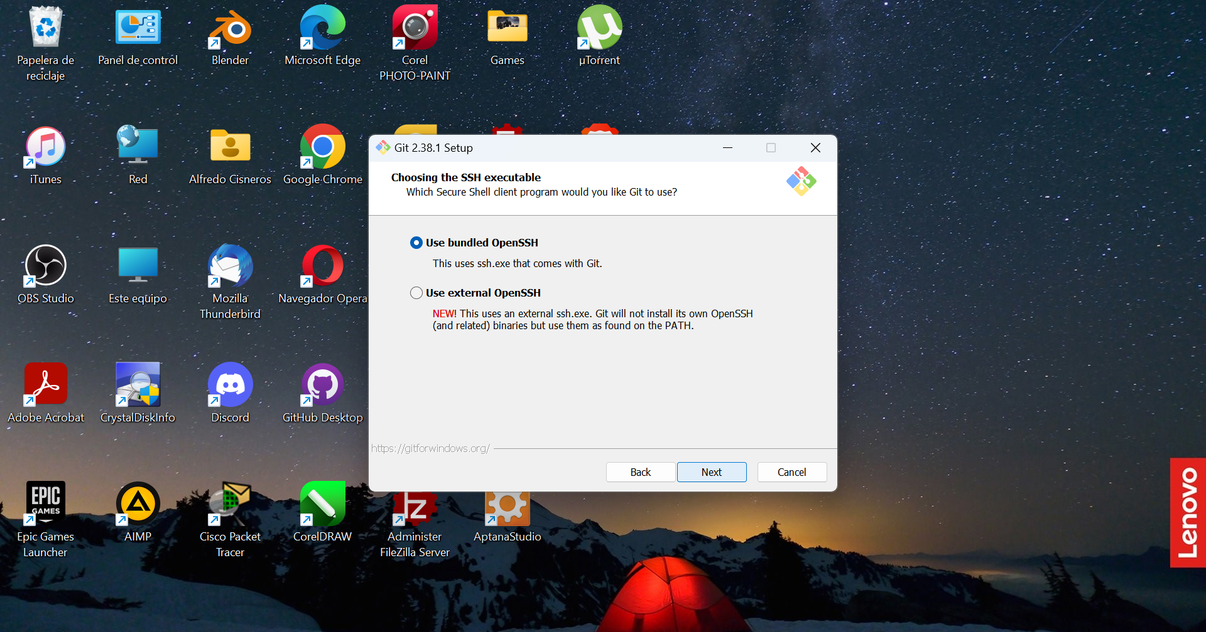

12.-Ahora nos pregunta como queremos que hagan los commit, yo dejare la segunda opción, que me parece que es la mejor, damos clic en next.

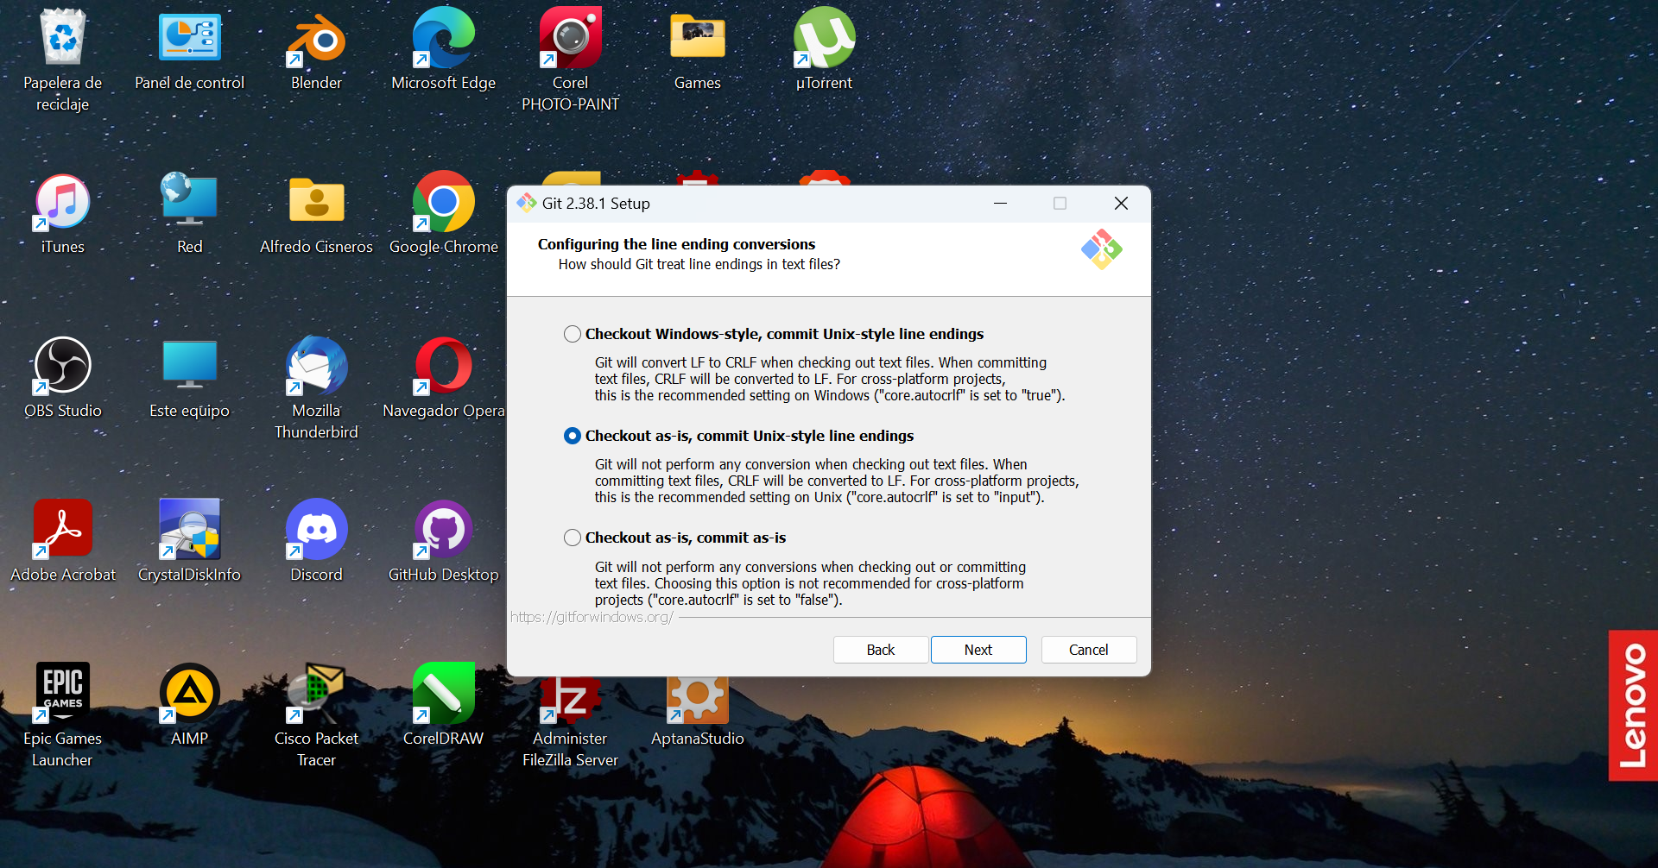

13.-Despues nos pregunta que terminal queremos usar, yo seleccione la primera, damos clic en next.

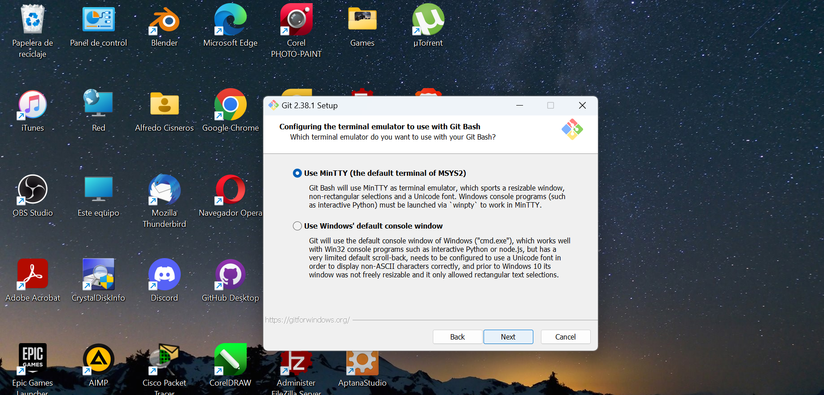

14.-Aquí nos pregunta como queremos hacer las uniones, yo lo dejare por default y doy clic en next.

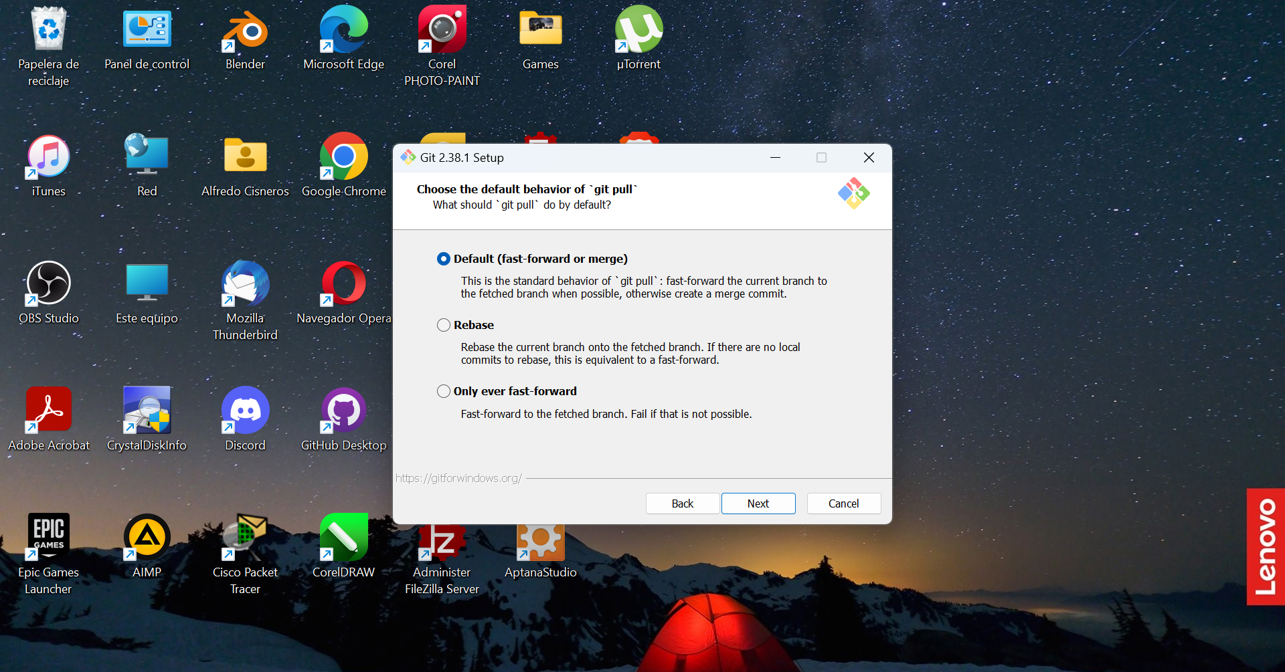

15.- Aquí nos pregunta cómo queremos hacer las uniones, yo lo dejare por default y doy clic en next.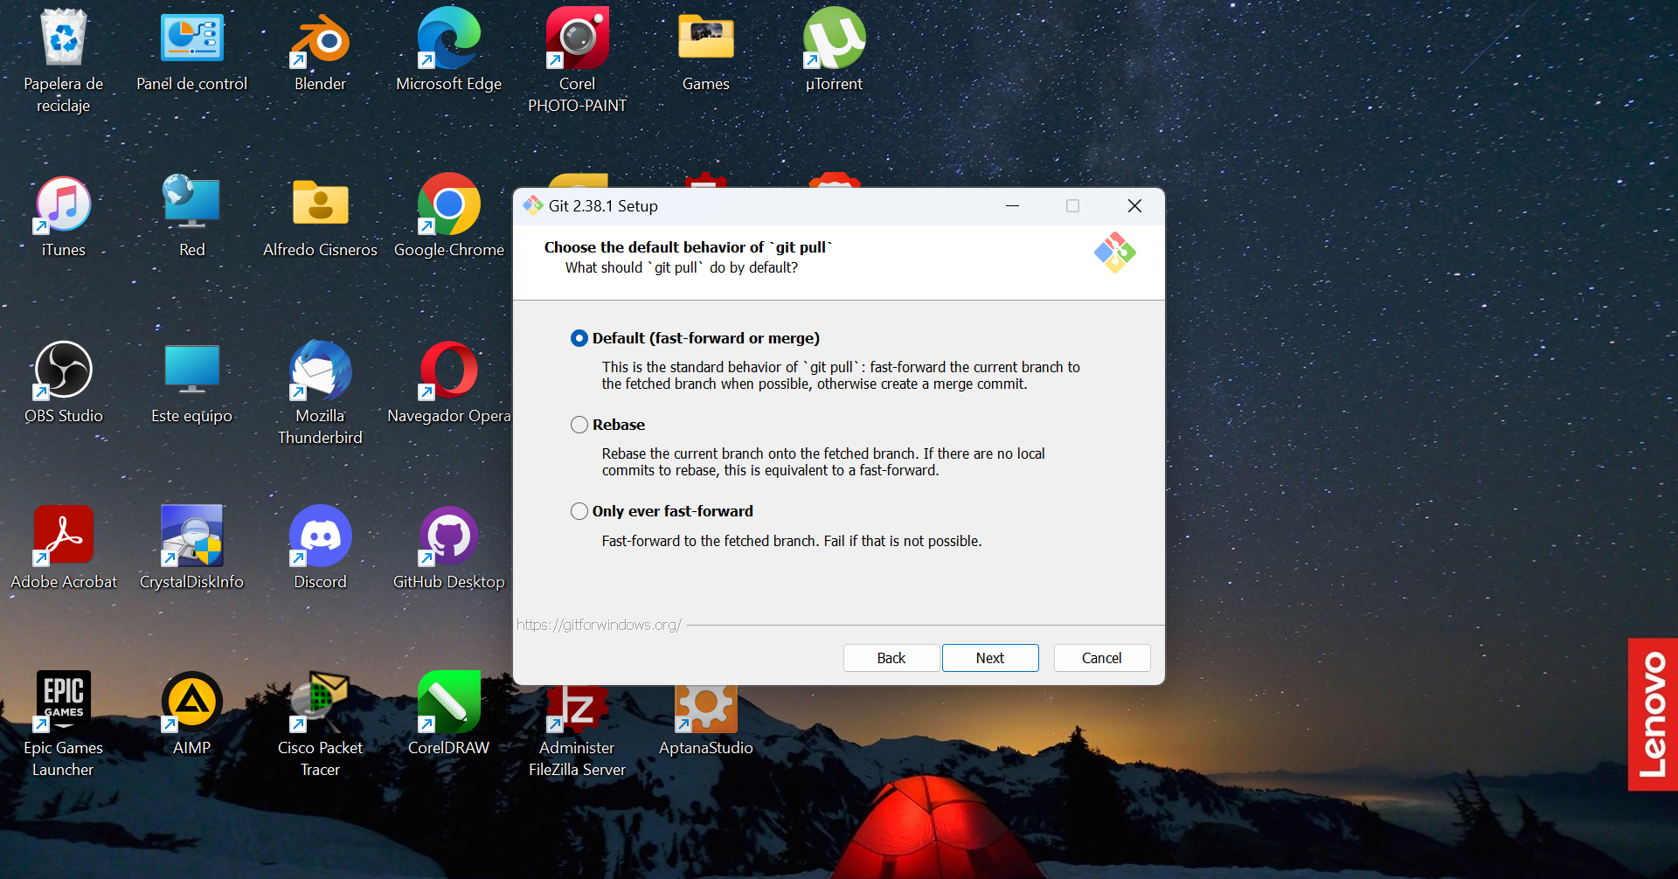

16.- Nos pregunta acerca de la credencial, dejamos la casilla de arriba, damos clic en next.

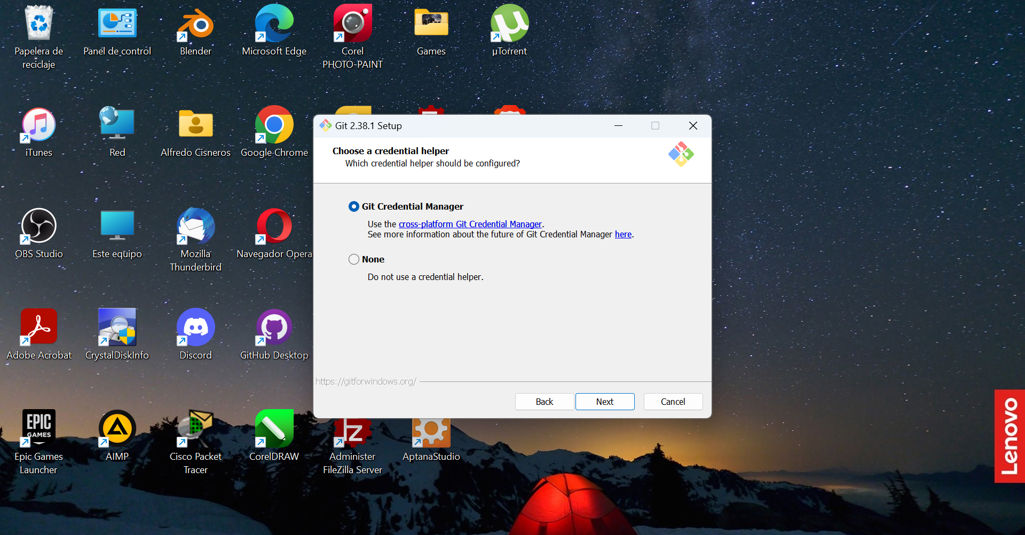

17.-En este apartado lo dejamos con la primera opción, damos clic en next.

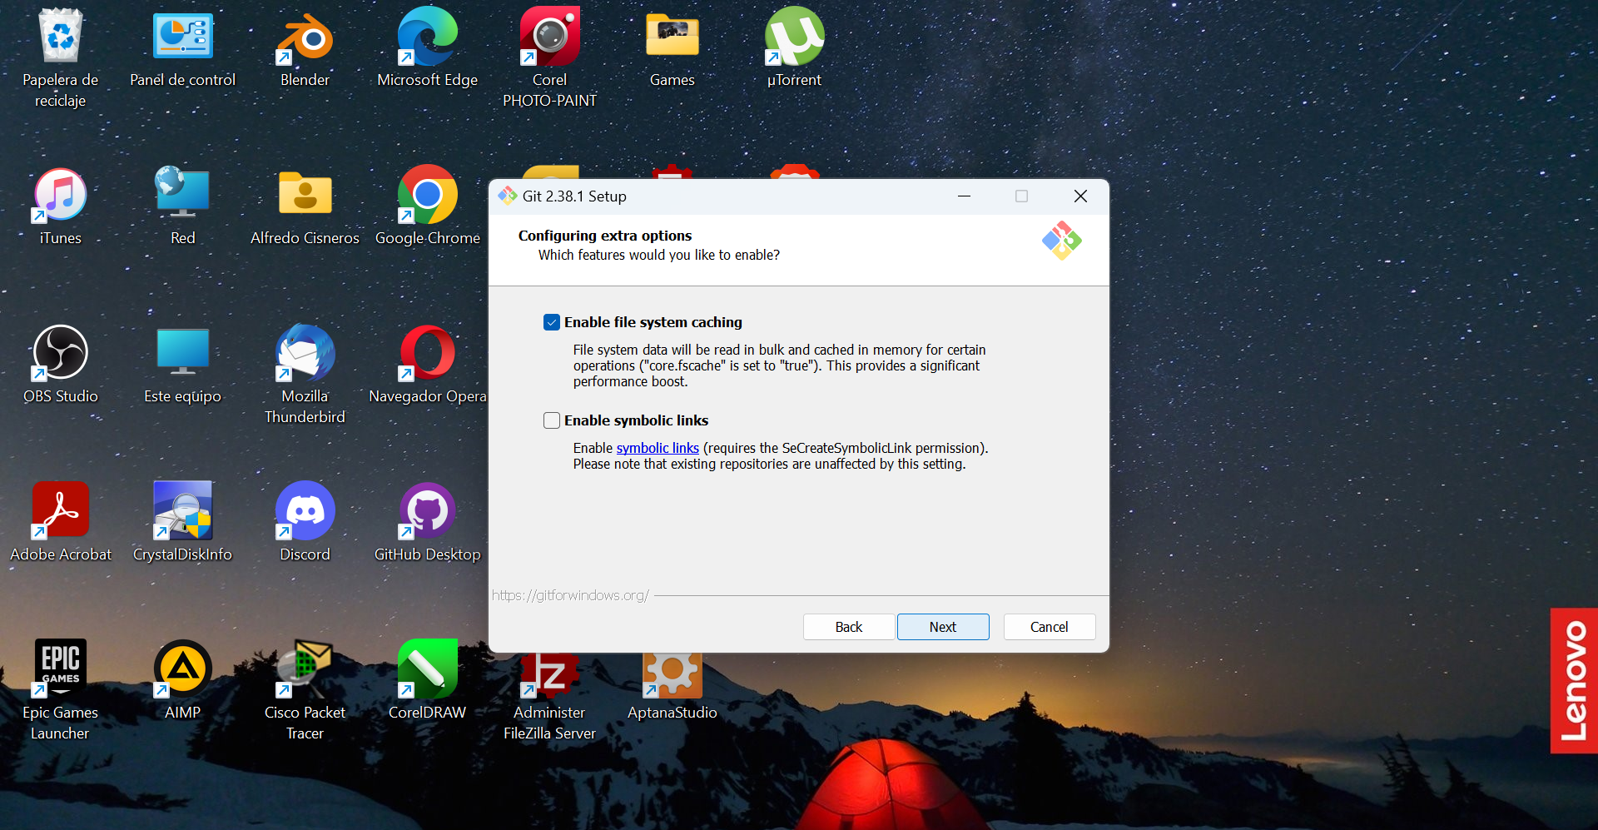

18.-En esta parte seleccionare la primera opción que nos permitirá usar otros programas como Python, Java, Js, etc y doy clic en install.

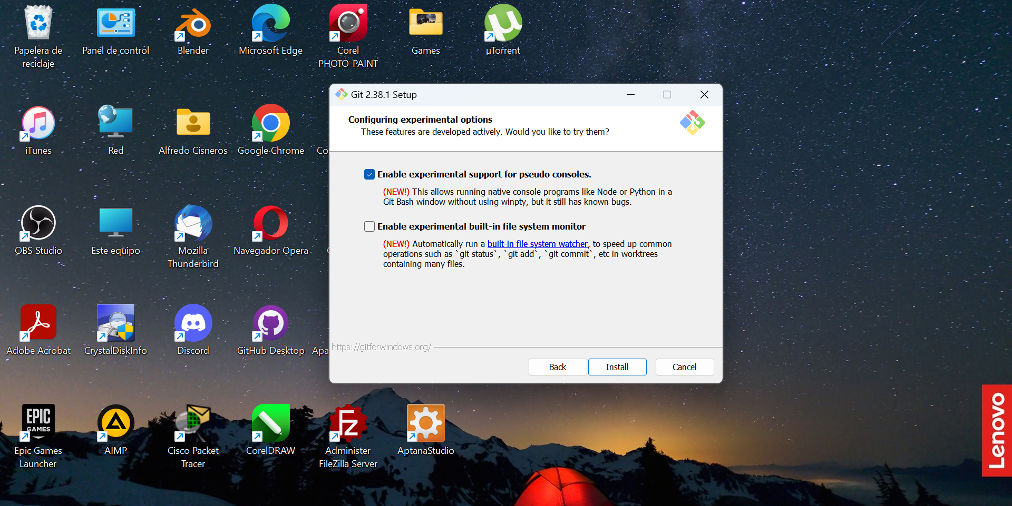

19.-Así comenzara la instalación.

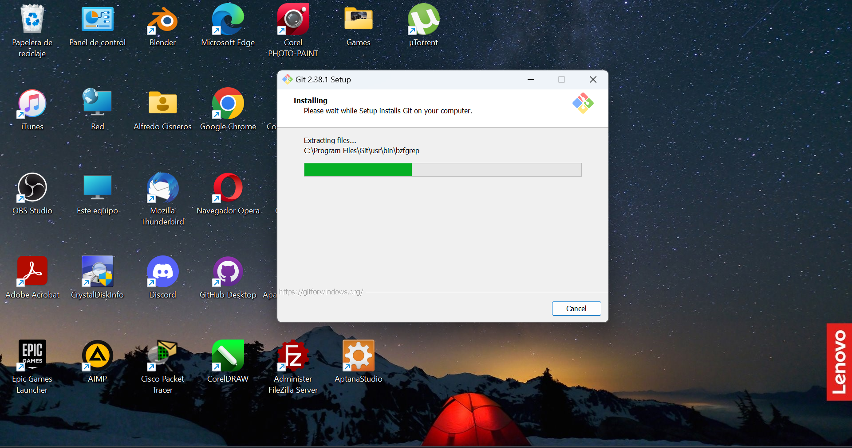

20.-Terminada la instalación selecciono estas casilla, para que se ejecuta y así finalizo la instalación del Git.

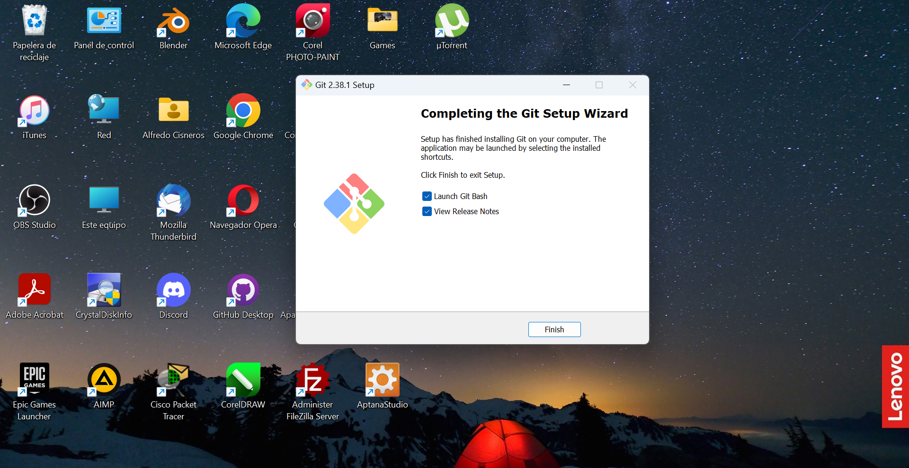

GitHub

1.-Accedemos a la pagina del GitHub, damos clic en descargar, para mi sistema yo instalare el de 64 bits.

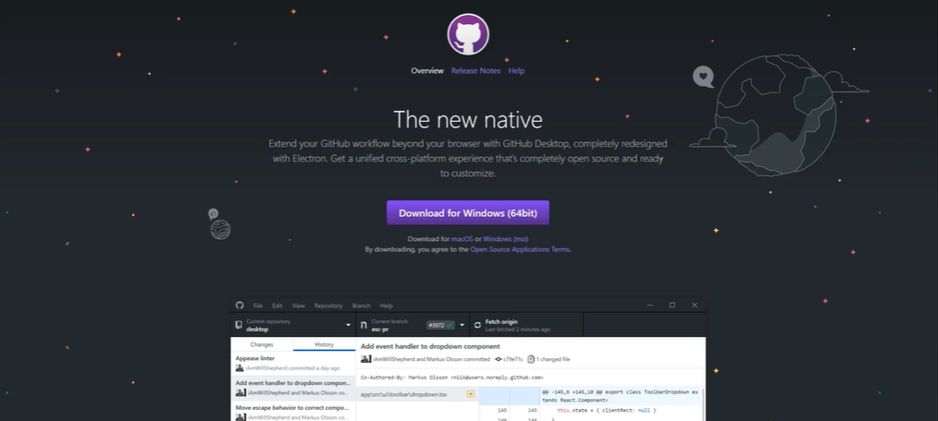

2.-Ya descargado, ahora lo ejecutamos.

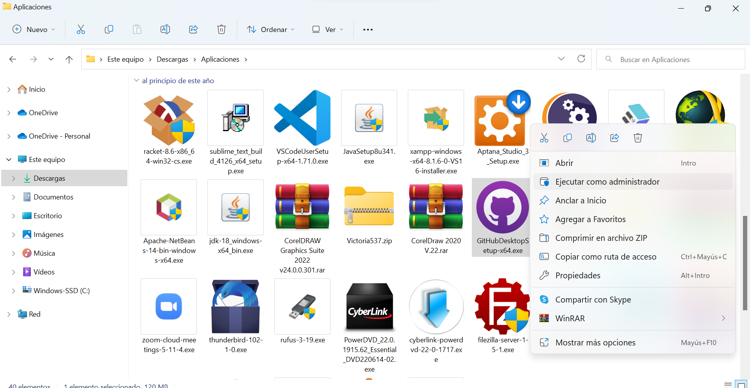

3.-Hecho eso, rápidamente comenzara la instalación y mostrara la siguiente ventana de bienvenida, damos clic en la primera opción.



4.-En esta parte nos pedirá un correo, en mi caso yo ya lo cree solo lo ingreso y coloco mi contraseña.

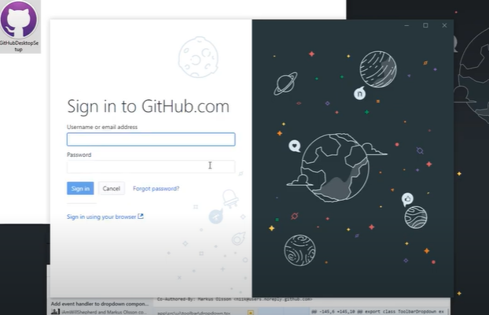

5.-Por último, solo damos clic en finalizar.

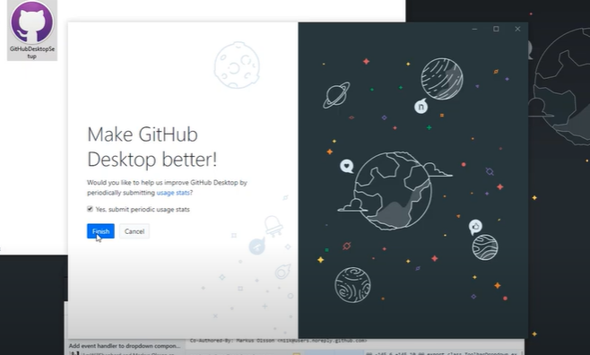

Repositorio

1.-Yo anteriormente ya había creado una cuenta en Github, estando dentro, ahora creare un repositorio, doy clic en Create repository.

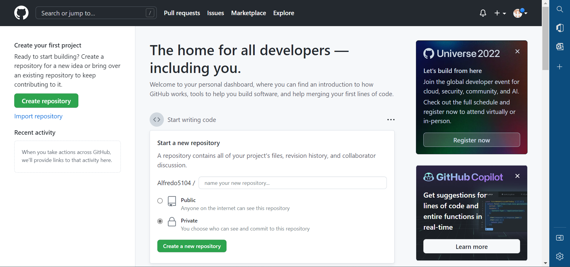

4.-Le daré el nombre que se indica en el Manual.

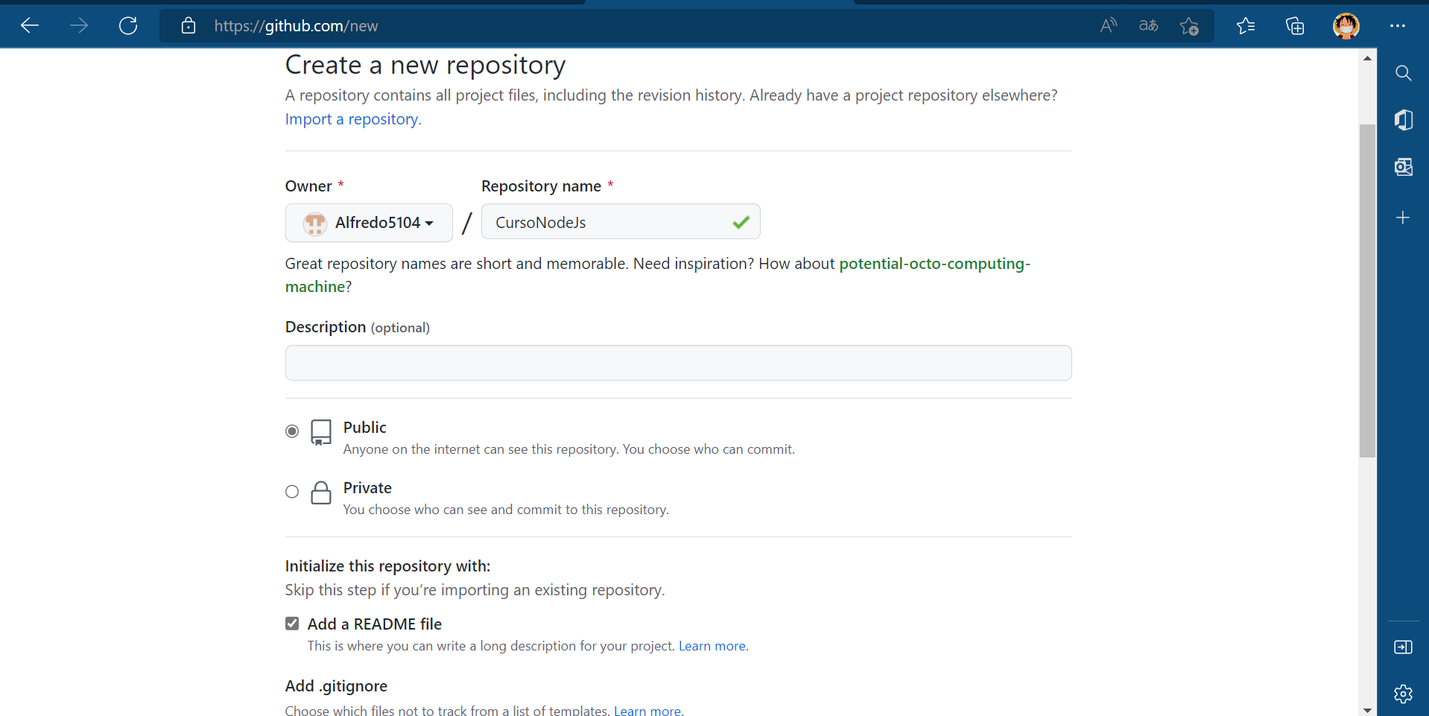

5.-Bajando un poco, damos clic en la opción de Create repository.

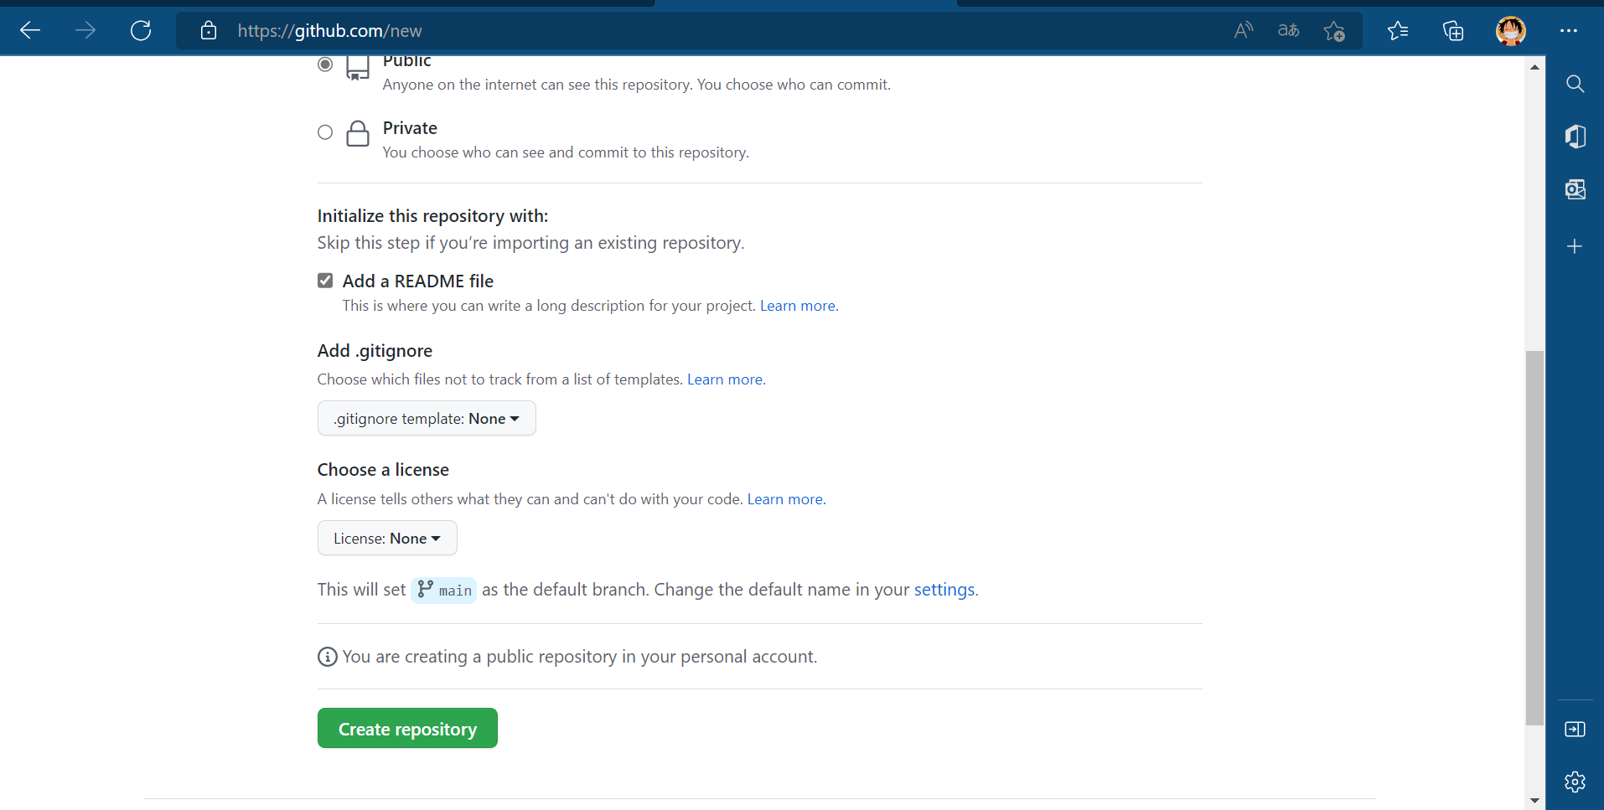

6.-Y podemos ver que ya se ha creado el repositorio.

